"Клуб знавців: Що? Де? Коли?"

Математика

Тема: Повторення вивченого (знаходження значень виразів, що містять дужки, порівняння чисел і виразів, розв'язування задач, периметр).

Мета: вміти систематизувати і перевірити знання учнями

засвоєних тем, удосконалювати обчислювальні навички, співробітничати, співпереживати. Дати змогу учням пройти шлях пошуку істини.

1. Підготовчий етап.

(стоять столи, лежать шари різного кольору - це назви команд, конверти із завданнями, рулетка із стрілкою, журі, медаль розумника).

1. Мотивація діяльності і підготовка до роботи.

* Діти, ви вже непогано знаєте математику. Отож, уявіть собі, що сьогодні ми в "Клубі знавців: Що? Де? Коли?" Давайте спробуємо виконати найкраще всі завдання.

Доведеться пригадати:

* знаходження значень виразів з дужок
* порівняння чисел і виразів
* геометричний матеріал
* розв'язування задач

(назва команди - шари, капітан, конверти, диск з стрілкою, медалі).

1. Диспут

Сектор "Острів скарбів "

а) Зайве число 15 25 35 54 55 65 75

31 32 34 35 63 37 38

* нагорода

б) По якій доріжці ви пройдете

9 + 14 5 + 17

14 + 9 17 + 5

23 = 14 + 9 22 = 17 + 5

23 - 14 22- 14

23 - 9 22 -5

* нагорода

в) Обчислювальні машини

9\*11 14\*19 14\*12 19\*20

15\*11 16\*15 0\*20 9\*12

11-4\*17-9 9+4\*9+7 6+6\*8+5 4+4\*7+7

3+9\*4+8 12-9\*17-3 11-4\*11-7 5+9\*3+9

Сектор "Побудуємо дім "

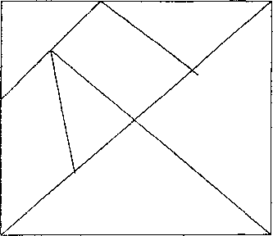

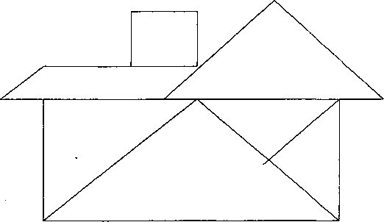

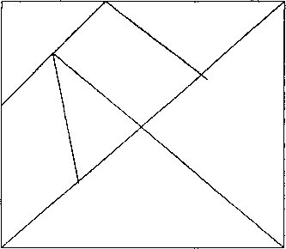

* нагорода

Сектор "Конкурс капітанів "

Продовжити ряд доки не буде 10 чисел:

1,3,5,...

2, 6,10,...

Записати різні двоцифрові числа, користуючись цифрами 5 та 9, 3 та 7.

* нагорода

Сектор "Бліц-турнір"

1. 1) Два сини і два батьки з'їли 3 яйця. По скільки яєць з'їв кожен? (по 1,

батько, син, дідусь)

1. 2) Олена спитала Тетянку: "Скільки тобі років?" Та відповіда: "Якщо до найбільшого одноцифрового числа додати найменше, то дістанеш відповідь." (10)
2. 3) Коли гусак стоїть на одній нозі, він важить 4 кг. Скільки важитиме гусак, якщо стане на дві ноги? (4)